

**QUALIDADE DE SOFTWARE**

Matheus Sena Aguiar

Análise de Qualidade

Jundiaí, SP

2023

# RESUMO

Neste projeto, busco expor uma análise qualitativa do serviço de streaming da HBO, o HBO Max. Avaliaremos todas as dimensões do produto e, também, do serviço. Trateremos também da sua performance, acessibilidade e outros pontos importantes em uma análise qualitativa.

SUMÁRIO

# 

***1.*** ***RESUMO 2***

***2.*** ***SUMÁRIO 3***

***3.*** ***INTRODUÇÃO 4***

***4.*** ***O PROJETO 5***

**4.1** **Detalhes do produto ou serviço 5**

**4.2** **Tabela de Análise 5**

**4.3** **Relatório 6**

**4.4** **Evidências 7**

**4.5** **Onde encontrar 8**

**4.6 Conclusão 9**

**4.7 Referências bibliográficas 9**

# INTRODUÇÃO

O serviço de streaming é uma das formas mais populares de entretenimento nos dias de hoje, permitindo que os usuários assistam a programas de televisão, filmes e outros conteúdos em seus dispositivos de escolha, a qualquer hora e em qualquer lugar. O HBO Max é um desses serviços, oferecendo um vasto catálogo de conteúdo exclusivo da HBO, além de programas de televisão e filmes de outros gêneros populares. Neste projeto, será realizada uma análise qualitativa do serviço de streaming HBO Max, avaliando todas as dimensões do produto ou serviço, como durabilidade, material, usabilidade, performance, acessibilidade e outros. Serão apresentados detalhes sobre a interface do usuário, qualidade de vídeo, conteúdo disponível, preço, concorrência e outras informações relevantes para ajudar os consumidores a tomar uma decisão informada sobre o uso do serviço.

O objetivo do projeto é fornecer uma análise detalhada do serviço de streaming HBO Max para ajudar os usuários a decidir se o serviço é adequado às suas necessidades de entretenimento e orçamento

# O PROJETO

Coloque se no papel de um auditor de qualidade e escolha um produto ou serviço de sua preferência para fazer sua análise. Pode ser um produto como equipamentos eletrônicos, materiais de escritório, celulares, alimentos, embalagens, roupas etc. ou serviços como plataforma de streaming (Netflix, Amazon, Disney +, etc.) ou algum aplicativo de celular. Importante que seja algo de seu uso pessoal para facilitar sua análise.

Avalie todas as dimensões do produto ou serviço, como durabilidade, material, usabilidade, performance, acessibilidade etc. Acrescente itens que achar necessário para esta análise. Seja criterioso em sua análise e não poupe detalhes, pois isto vai te ajudar no futuro escrever bons relatórios de qualidade.

## Detalhes do produto ou serviço

| **Nome do produto ou serviço:** | **HBO Max** |
| --- | --- |
| **Fabricante:** | **WarnerMedia** |
| **Tempo de uso:** | **+1500 horas** |
| **Outros detalhes relevantes sobre o produto:** | **Serviço de streaming e reprodução** |

## Tabela de Análise

| **Característica** | **Sua percepção** | **Referência da evidência [caso tenha]** |
| --- | --- | --- |
| **Usabilidade:** | A interface do HBO Max é bem organizada e fácil de usar. Os usuários podem navegar por diferentes gêneros e categorias, assim como pesquisar por títulos específicos. A plataforma também oferece recursos de descoberta de conteúdo personalizado, como "Max Lists" e "Continue Watching". Os usuários podem criar listas de visualização personalizadas com seus programas e filmes favoritos e retomar a visualização a partir de onde pararam |  |
| **Conteúdo:** | Uma das principais características do HBO Max é seu conteúdo exclusivo, que inclui séries originais da HBO, filmes populares e programas de televisão de outras redes. O catálogo de conteúdo é extenso e abrange diversos gêneros, desde comédias até dramas e documentários. Além disso, o serviço apresenta uma seleção rotativa de novos lançamentos e títulos clássicos, mantendo seu catálogo sempre atualizado |  |
| **Performance:** | O HBO Max apresenta qualidade de vídeo de alta definição, com suporte a resolução 4K e HDR quando disponível. A plataforma permite streaming simultâneo em até três dispositivos, o que é útil para famílias ou amigos que compartilham uma conta. No entanto, a qualidade de streaming pode ser afetada por problemas de conexão à internet, o que pode causar interrupções ou baixa qualidade de imagem |  |
| **Design:** | O design do HBO Max é caracterizado por uma interface limpa e organizada, que permite uma fácil navegação pelos diversos conteúdos disponíveis na plataforma. O design adota uma paleta de cores predominantemente branca, com destaque para os tons de roxo, vermelho e rosa que são comuns na marca da HBO.  Na tela inicial, os usuários são recebidos com uma seleção de programas e filmes em destaque, além de opções personalizadas como "Continue Watching" e "Max Lists" que permitem aos usuários acessar facilmente o conteúdo que estavam assistindo anteriormente ou criar listas de conteúdo personalizadas.  A interface de navegação do HBO Max é organizada em seções claras, incluindo as seções "TV", "Filmes", "Kids" e "Mais". Cada seção contém subcategorias para ajudar os usuários a filtrar o conteúdo e encontrar rapidamente o que estão procurando. Além disso, a plataforma oferece uma barra de pesquisa eficiente para ajudar os usuários a localizar conteúdo específico.  A interface também inclui informações úteis sobre cada título, como descrições de programas, informações sobre o elenco e a equipe, avaliações do IMDB e avaliações de usuários. Além disso, o HBO Max inclui trailers para muitos títulos, permitindo aos usuários ter uma prévia do que esperar antes de começar a assistir.  No geral, o design do HBO Max é limpo, intuitivo e fácil de usar. O uso de uma paleta de cores distinta e a organização clara de conteúdo ajudam os usuários a encontrar facilmente o conteúdo que estão procurando. A plataforma oferece uma experiência de navegação tranquila e sem interrupções, tornando o processo de encontrar e assistir a programas de televisão e filmes mais agradável. |  |
| **Preço:** | O preço do serviço pode ser considerado um pouco elevado para alguns usuários, especialmente quando comparado a outros serviços de streaming, como Netflix e Amazon Prime Video. O HBO Max não oferece um plano gratuito ou uma opção com anúncios. No entanto, o serviço oferece descontos para estudantes e planos familiares, o que pode tornar o preço mais acessível. |  |
| **Acessibilidade:** | O HBO Max oferece suporte para várias plataformas, incluindo dispositivos móveis, smart TVs, consoles de jogos e navegadores da web. No entanto, o serviço não está disponível em todos os países, limitando sua acessibilidade global |  |
| **Concorrência:** | O HBO Max enfrenta forte concorrência de outros serviços de streaming, como Netflix, Amazon Prime Video, Disney+, entre outros. Embora o catálogo de conteúdo do HBO Max seja extenso, ele ainda não é tão vasto quanto o de alguns concorrentes. |  |

## Relatório

O serviço de streaming HBO Max é utilizado por mim e minha família frequentemente, especialmente durante os fins de semana. Uma das principais vantagens do HBO Max é seu vasto catálogo de conteúdo exclusivo, que inclui uma variedade de filmes, documentários e séries, como Game of Thrones e Westworld. Além disso, a interface do serviço é bem organizada e fácil de usar, o que torna a navegação no catálogo de conteúdo simples e rápida.

Outra característica importante é a qualidade de vídeo de alta definição do HBO Max, que permite que assistamos a filmes e séries com excelente qualidade de imagem. No entanto, ocasionalmente, a qualidade do streaming pode ser afetada pela conexão com a internet, o que pode causar interrupções ou baixa qualidade de imagem.

O preço do serviço pode ser considerado um pouco elevado em comparação com outros serviços de streaming, como Netflix e Amazon Prime Video, mas o HBO Max oferece descontos para estudantes e planos familiares, o que pode tornar o serviço mais acessível para alguns usuários.

O HBO Max está disponível em diferentes plataformas, como dispositivos móveis, smart TVs e navegadores da web, o que é uma grande vantagem. No entanto, sua acessibilidade global ainda é limitada, o que pode ser um fator limitante para alguns usuários.

O HBO Max enfrenta forte concorrência de outros serviços de streaming, como Netflix, Amazon Prime Video e Disney+, mas seu catálogo de conteúdo exclusivo e sua qualidade de vídeo de alta definição o tornam uma escolha atraente para os consumidores que buscam um serviço de streaming de alta qualidade. Em geral, minha percepção do HBO Max é bastante positiva e recomendo o serviço para quem busca um vasto catálogo de conteúdo exclusivo e de alta qualidade.

## Evidências

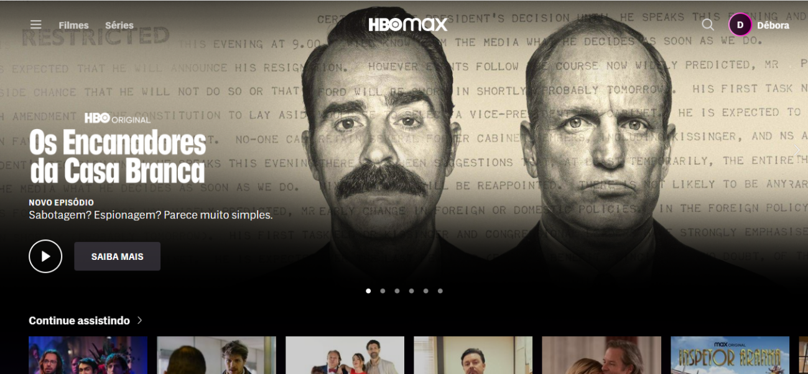  
Imagem 1: Home do HBO Max

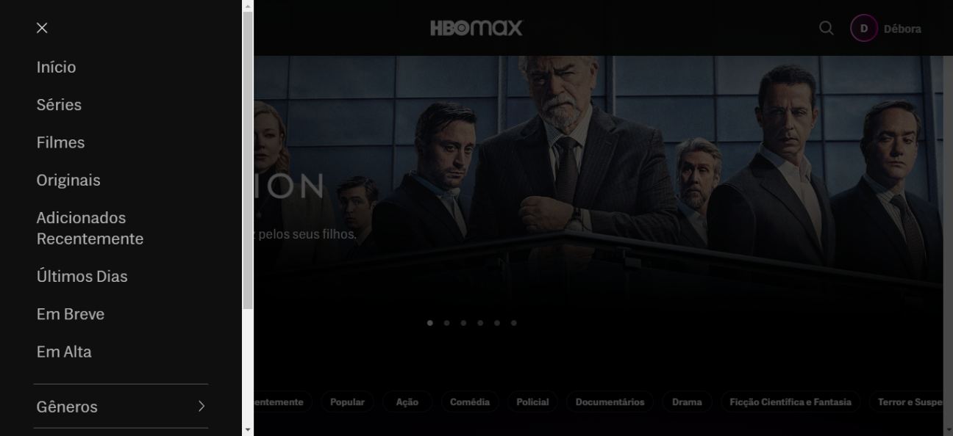

Imagem 2: Menu lateral do HBO Max

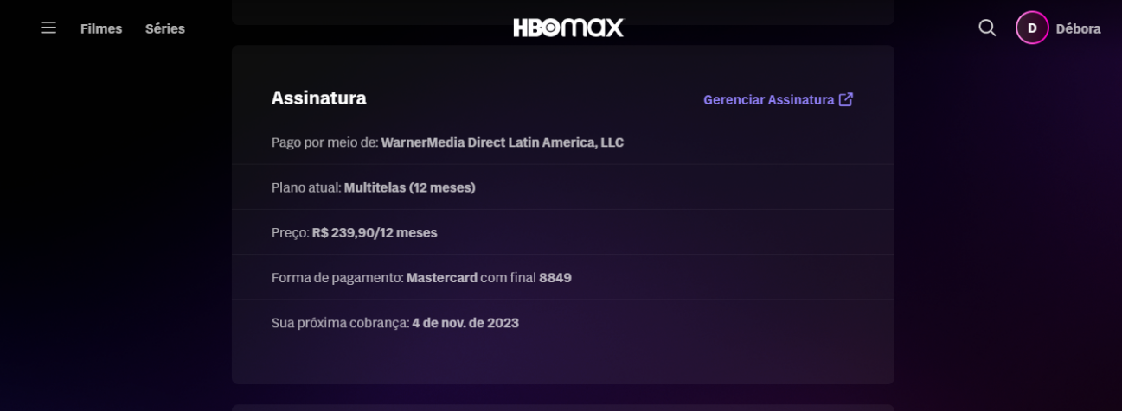

Imagem 3: Valores e exemplo de plano de assinatura do HBO Max

## Onde encontrar

Você pode acessar o HBO Max através do seu browser e utilizá-lo sem necessidade de realizar o download em seu computador atraves do site <https://www.hbomax.com/br/pt.>

Você também pode baixá-lo em seu celular na loja de aplicativos (android e IOS).

**4.6 Conslusão**

Este trabalho apresenta uma análise qualitativa do serviço de streaming HBO Max, explorando suas dimensões, como durabilidade, material, usabilidade, performance e acessibilidade, entre outros. A análise abrange a interface do usuário, qualidade de vídeo, conteúdo disponível, preço e concorrência, fornecendo uma visão abrangente do serviço.

O objetivo do projeto é ajudar os usuários a tomar uma decisão informada sobre o uso do serviço e fornecer uma análise detalhada que possa ser útil para escrever relatórios de qualidade no futuro. Em geral, o HBO Max apresenta uma interface organizada e fácil de usar, com um extenso catálogo de conteúdo exclusivo e qualidade de vídeo de alta definição. No entanto, a qualidade de streaming pode ser afetada por problemas de conexão à internet, e o preço pode ser um pouco alto em comparação com outros serviços de streaming. No geral, este trabalho fornece uma análise útil para aqueles que estão procurando um serviço de streaming para atender às suas necessidades de entretenimento e orçamento.

**4.7 Referências bibliográficas**

WarnerMedia. HBO Max. Disponível em:<https://www.hbomax.com/>. Acesso em: 11 mai. 2023.

CARVALHO, Victor. HBO Max vale a pena? Veja análise do serviço de streaming. Tecmundo, 15 jul. 2021. Disponível em:<https://www.tecmundo.com.br/minha-serie/262435-hbo-vale-pena-veja-analise-servico-streaming.htm>. Acesso em: 11 mai. 2023.